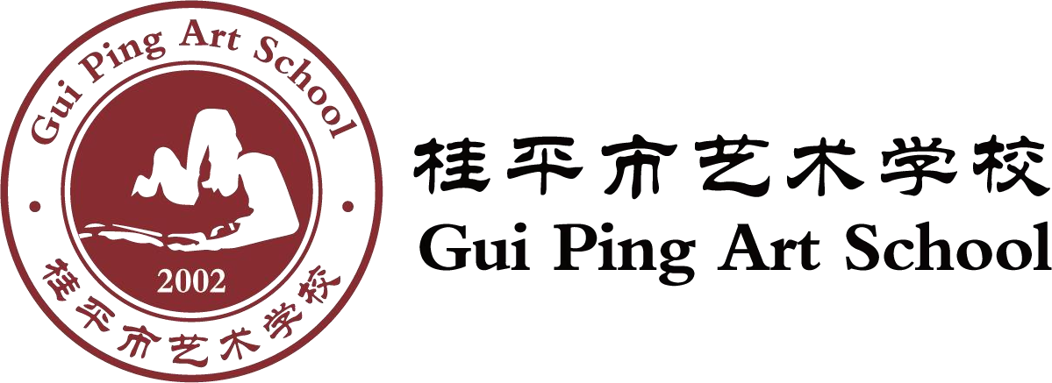

桂平市艺术学校
中等职业教育质量年度报告

（2025年度）

二〇二五年十二月

年报公开形式及网站

年报公开形式：在贵港市教育局学校网站和桂平市艺术学校网站公布。
桂平市艺术学校中等职业教育质量年度报告（2025年度）公布网站：贵港市教育局网站：http://jyj.gxgg.gov.cn；桂平市艺术学校网站：http://www.gparts.cn。

前言

2025学年，桂平市艺术学校坚持以习近平新时代中国特色社会主义思想为指导，深入贯彻落实党的二十大和二十届三中全会精神，全面贯彻党的教育方针，认真落实《中华人民共和国职业教育法》《关于推动现代职业教育高质量发展的意见》等文件精神，在市委、市政府的正确领导和市教育局的具体指导下，学校各方面工作均取得了显著成绩。
学校始终坚持以党建为统领，落实立德树人根本任务，深化教育教学改革，加强师资队伍建设，积极推进产教融合、校企合作模式创新。一年来，学校信息化水平和教育教学质量实现新突破，服务贡献能力不断增强，学校治理能力显著提升，办学特色更加鲜明，为培养德智体美劳全面发展的社会主义建设者和接班人作出了积极贡献。
本报告全面总结学校2025学年在人才培养、服务贡献、文化传承、产教融合、发展保障等方面的工作成效，客观分析存在的问题与挑战，并提出下一步改进措施。学校将以此次质量报告编制为契机，进一步强化内涵建设，提升办学质量，为促进区域经济社会发展和现代职业教育体系建设作出新的更大贡献。

目录
一、 学校概况 1
（一） 基本情况 1
（二） 专业设置 2
（三） 师资队伍 2
（四） 学生规模 3
（五） 办学条件 3
二、 人才培养 3
（一） 立德树人 3
（二） 专业建设 6
（三） 课程建设 7
（四） 教材建设 7
（五） 师资建设 8
（六） 实训基地建设 9
（七） 技能成长 9
（八） 多样成长 10
（九） 学生发展融通的实践成效等 11
三、 服务贡献 12
（一） 服务国家战略 12
（二） 服务行业企业 12
（三） 服务地方发展 13
四、 文化传承 13
（一） 工匠精神 13
（二） 红色文化 13
（三） 中华传统优秀文化 14
（四） 校园文化和地方文化 14
五、 产教融合 15
（一） 机制建设 15
（二） 资源建设 16
（三） 协同育人 16
六、 发展保障 17
（一） 党建引领 17
（二） 政策落实 18
（三） 专项实施 19
（四） 质量保证 20
（五） 经费保障 21
七、 面临挑战 21
（一） 面临挑战 21
（二） 原因分析及举措 22

表目录
表 1 桂平市艺术学校 2024－2025年学生资助情况表 19

图目录
图 1 ：学校校园环境图 1
图 2 ：学校举办红色歌曲合唱暨朗诵比赛 4
图 3 学校开展全体教职员工师德师风培训 8
图 4 ：学校举办体育艺术节 10
图 5 ：学校学生志愿者到养老院参加志愿者活动 11
图 6 ：学校学生参加壮族＂三月三＂系列文化教育活动 14
图 7 ：学生到广西民族大学参加区十四届武术项目比赛 15
图 8 ：广西交通技师学院专家组到校指导新能源汽车专业建设 16

案例目录
案例 1 【 开展班级导师制的实施】 06

桂平市艺术学校
中等职业教育质量年度报告（2025年度）

学校概况

基本情况
桂平市艺术学校2015年经自治区教育厅备案、贵港市教育局批准成立，是一所以培养艺术类技术人才为主的全日制民办中等职业学校。学校按照《民办教育促进法》和《中等职业学校设置标准》的要求，严格执行国家的法律、法规，依法办学。学校高铁站校区位于桂平市高铁站旁，距离高铁站约500米，交通便利。学校占地80亩，总建筑面积5万多平方米，可容纳4500多名师生同时教学和生活。
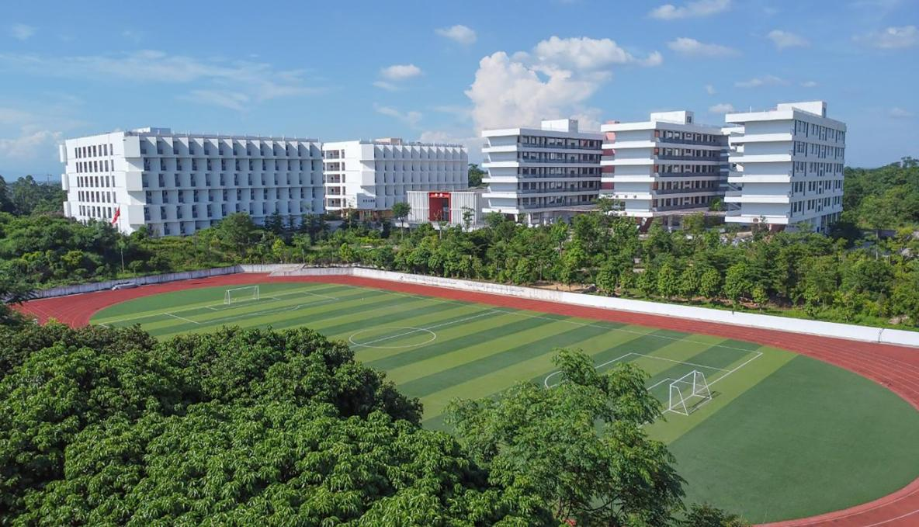
图 1：学校校园环境图
办学宗旨：坚持以服务为宗旨，以需求为导向，以能力为本位，培养德智体美全面发展的实用型艺术和技术人才。办学定位：全日制中等职业学历教育，培养美术绘画和工艺美术的艺术人才，直接为地方文化艺术类产业经济建设培养实用型专业人才。办学特色：学校实行＂升学＋就业＂双通道模式。办学成效：学校连续多年获桂平市高中阶段教育质量一等奖，2025年毕业生就业满意度达93.38％。

专业设置
2025年学校加快推进专业建设动态调整机制，促进学校专业群内资源整合共享，围绕核心岗位的工作领域，系统设计课程体系和课程群和着力建设多个专业彼此联系、相互渗透、群内共享开放的教学资源；加强专业群建设管理，完成建立健全专业群建设和管理相关制度。
学校目前设有八大热门专业，形成艺术高考班、对口升学和直接就业班三大方向。学校主要开设有：绘画、戏曲表演、运动训练、现代家政服务与管理、计算机平面设计、艺术设计与制作、新能源汽车运用与维修和中餐烹饪8个专业；其中2025年新增中餐烹饪。

师资队伍
学校现有教职工85人，专任教师60人，生师比为19.08：1，专任教师本科以上学历比例为87％，高级专业技能人才比例为 54％。学校下一步将加大专任教师队伍和“双师型”教师队伍的建设；争取2026年年底办学条件达标建设的目标达成。

学生规模
2025年度，学校在校生1145人；其中艺术高考班学生占比较大。学校对口升学、高考升学、直接就业等多种办学模式，满足不同学生的成长需求。2025年毕业生407人；2025年秋季学期招收新生510 人。

办学条件
桂平市艺术学校高铁站校区于2022年9月投入使用，学校占地面积 51486平方米（约80亩），校园占地面积51486平方米，生均用地面积44.97方米／生；学校建筑面积50498平方米，生均校舍建筑面积44.10平方米／生。目前学校用于教学、实习仪器设备价值458.08万元；生均仪器设备值4000元／生；目前学校有纸质图书47105册；生均图书42.19册／生。
教学设施：教室配备空调、智能多媒体黑板、多媒体教学设备；校内具有标准的篮球场、排球场、羽毛球场、乒乓球场。实训条件：建有计算机实训室、烹饪专业实训室、美术绘画实训室、舞蹈专业实训室、音乐专业琴房实训室、广告设计与传媒直播实训室、机器人专业实训室等专业实训场所。生活设施：学生公寓设有空调、洗衣机、两间独立卫生间、洗漱间、冷热水系统；校园食堂菜色丰富、物美价廉，实施智能化校园管理模式，配备校园一卡通系统。

人才培养

立德树人
学校坚持以习近平新时代中国特色社会主义思想为指导，认真贯彻落实习近平总书记对职业教育工作的重要指示和全国职业教育大会精神。学校建立中共桂平市艺术学校党支部委员会，定期组织参观黄日葵纪念馆、祭拜先烈活动等红色教育活动，强化思想政治引领。学校注重学生综合素质培养，开展资助主题演讲比赛、红歌合唱朗诵比赛等活动，丰富校园文化生活。
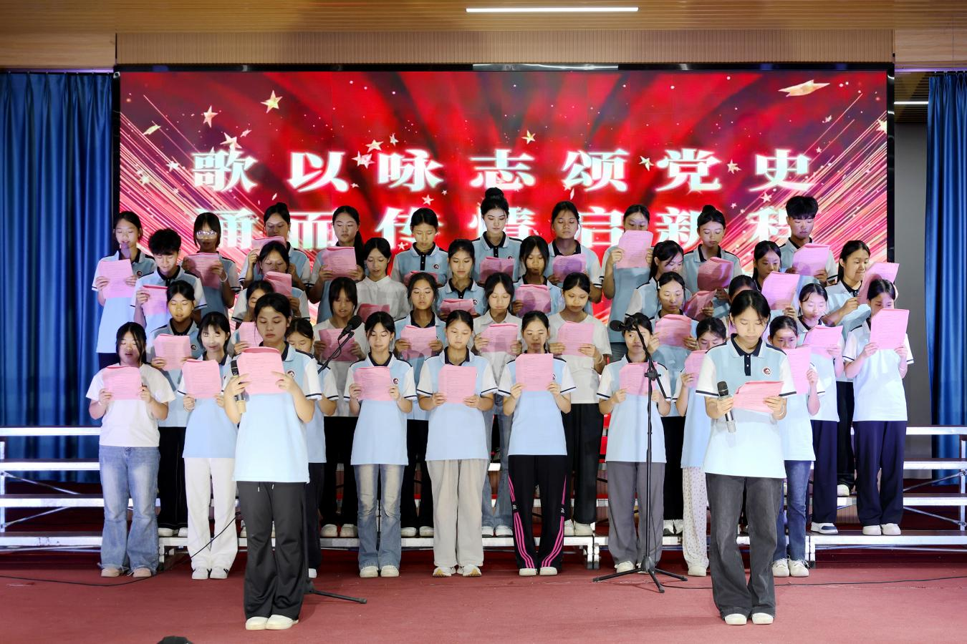
图 2：学校举办红色歌曲合唱暨朗诵比赛
学校夯实德育课程教育主阵地，积极培育和践行社会主义核心价值观，坚持以育人为本、德育为先、能力为重、全面发展， 把立德树人作为教育的根本任务，自觉遵循教育教学规律和人才成长规律，切实把学生的思想品德和职业道德教育放在教育教学工作的首位常抓不懈。
- 制定德育工作实施方案，建立党组织主导、校长负责、 群团组织参与、家庭社会联动的德育工作机制。学校建立德育工作相关机制、制定工作方案，落实德育工作经费、人员、场地等。
- 课程育人，促进学生健康成长。提高开足开齐德育课 程 ，把德育渗透于教育教学的各个环节，不断拓展育人途径。
- 活动育人，提高学生综合素质。注重加强学生活动开 展，引导学生自我发展、自我管理。通过开展丰富多彩的校园活动，为学生提供展示自我的舞台，让学生充分发挥自己的兴趣爱好和个性特长，增强了学生的自信心，促进了学生社会主义核心价值观的形成，促进了学生的发展与成长；提高了学校的社会服务能力和影响力。
- 学校开展心理健康教育活动。设置有心理咨询办公室， 配备一名兼职心理健康教育专职教师， 专职教师具备心理学或相关专业专科及以上学历。规范建立共青团组织，积极开展党团组织活动和主题教育活动等把爱国主义内容融入活动中。学校按规定建立共青团组织并开展相应活动。校园文化健康向上，符合社会主义核心价值观。
2.4.5学校实施班级导师制。调动学校全体教职工教书育人的积极性，创新个性化、亲情化的“全员育人、全面育人、全程育人、全方位育人”的德育教育模式，坚持以学生发展为本，结合特殊群体学生德育工作实际，对学生进行“思想品德、学习方法、心理成长、情感生活、个性特长”等多方面的关注与培养，增强教育的针对性和实效性，促进每一个学生的全面健康发展。
案例 1【 开展班级导师制的实施】
现在中职学生的普遍特点：学习基础较差、家庭背景复杂、心理问题突出、行为习惯较差等问题。结合特殊群体学生德育工作实际，对学生进行“思想品德、学习方法、心理成长、情感生活、个性特长”等多方面的关注与培养，增强教育的针对性和实效性，促进每一个学生的全面健康发展。
2025年学校开展班级导师制：导师在了解学生的基础上，要与受导学生建立相互理解、互相信任的关系。对学生进行全面发展指导，起到“思想上引导、学业上辅导、心理上疏导、生活上指导”等作用。让每一位学生拥有成长的导师，推动学生个性化成长、全面和谐的发展；让每一位教师拥有受指导的学生，实现全员育人，提高教书育人的能力；建立新型的校园人际关系和育人模式，让家长放心、社会满意。

专业建设
学校按照＂依托行业对接产业、定位职业、服务社会＂的专业建设思路，坚持立德树人，面向文化艺术行业，培养从事中国画、油画绘制、工艺美术制作等领域的优秀人才。学校专业设置与当地产业吻合度高，其中美术绘画、戏曲表演等专业与桂平市文化艺术产业发展需求紧密对接。学校积极推进专业群建设，形成艺术设计类、公共服务类、自动化类等专业群。2023年，学校依托桂平地方民族风俗特色，新增设戏曲表演专业，建有专门的戏曲表演专业实训室、民族文化体验中心等，聘请非物质文化遗产传承人给学生上课，推动民族文化技艺传承与职业教育改革发展有机衔接。2025年，学校服务桂平市旅游城市的第三产业，新增中餐烹饪专业，为地方的服务产业提供人才保障。

课程建设
学校全面贯彻国家《新职业教育法》，以职业教育国家教学标准为基本遵循，贯彻落实党和国家在课程设置、教学内容等方面的基 本要求，规范课程设置，保证课程建设质量。严格按照国家有关规 定开齐开足公共基础课程。专业课程设置与培养目标相适应，课程内容突出应用性和实践性，注重学生职业能力和职业精神的培养。
学校推行＂理论＋实训＂1：1课程比例，注重课程建设规划与体系建设。在课程思政建设方面，将思想政治教育融入专业课程教学全过程，培养学生正确的世界观、人生观、价值观。学校加强中高本课程衔接，艺术高考班学生通过全国统考可升入本科院校，2025年本科录取89人。学校建设在线精品课程，推进课程建设质量标准与监测评价，提升课程教学质量。

教材建设
学校严格执行教材选用制度，优先选用国家规划教材和职业教育规划教材。学校根据专业特点，推进新形态一体化教材建设，将企业真实案例、工作流程融入教材内容，提高教材的实用性和针对性。
学校根据国家和省指导性人才培养方案以及调研成果，构建以能力为本位、以职业实践为主线、以项目课程为主体的模块化专业课程体系；合理确定公共基础课和专业技能课学时比例，根据行业产业发展适时修订，并有严格的审批手续，选用规定教材。

师资建设
学校成立有桂平市艺术学校名师指导工作室，针对我校绘画等专业教学开展理论研究和指导教学实践工作进行指导，服务学校加强专业建设。
学校高度重视师资队伍建设，建立＂稳定、培养、引进、借智＂的人才队伍建设机制。学校加强师德师风建设，定期开展师德师风培训工作。在＂双师型＂教师队伍建设方面，学校通过派出专业教师到企业参加技能实践、聘请行业企业技术专家及高校艺术类专家作兼职教师等方式，提升教师的实践教学能力。学校建立教师培养培训制度，为教师的业务培训提供有利条件，每年进行教师考核，建立健全教师培训体系。
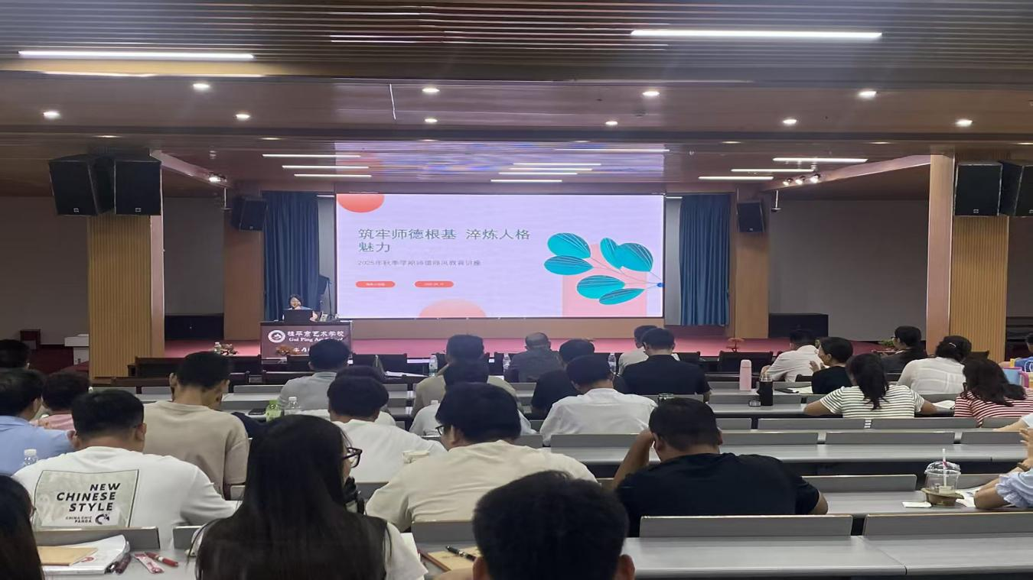
图 3学校开展全体教职员工师德师风培训

实训基地建设
学校建有6000多平方各专业实训基地，根据学校专业共建10个实训室，包括美术绘画实训室、舞蹈专业实训室、音乐琴房实训室、烹饪专业实训室、面点专业实训室、抛沙实训室、形象设计实训室、美发专业实训室、计算机平面设计实训室和艺术设计与制作实训室。学校创新实训基地管理与运行机制，实现实训资源高效配置与共享，提升实训教学服务质量，同时基地配备先进设施设备，满足多专业实践教学需求。实训基地坚持产教融合、与时俱进理念，对接行业标准与岗位需求，动态调整实训项目内容，学校与桂平市南风广告装饰有限公司、桂平市红棉小区幼儿园、桂平市郁江畔幼儿园等企业建立校企合作关系，除了服务本地企业，学校还积极与东莞市常丰海鲜餐饮有限公司、珠海世家子一哥餐饮管理有限公司等省外优质企业进行合作，共同开展实践教学与项目合作，拓宽学生实习就业渠道。

技能成长
学校坚持以赛促学、以赛促教，课赛融合，定期举办各专业职业技能比赛。2025年度，学校计算机平面设计专业参赛队在贵港市技能比赛暨自治区选拔赛中荣获佳绩。学校专业课合格率达98％以上，专业课教学融入竞赛标准，强化学生技能训练，提升实践能力。学校注重技术技能型人才培养，通过＂双证对接＂（毕业证与职业资格证）模式，为学生提供多元发展路径，学生职业资格证书获取率稳步提升，2025年，我校共组织106名学生参加职业资格证考试，其中有97名学生通过了考试，考试通过率达90.45％，成功获得平面设计师、西式面点师、中式烹调师等职业资格证，为学生职业发展奠定了坚实基础。在＂技能＋文化＂双提升＂育人模式下，学生综合素质显著提高，毕业的部分优秀校友进入广州沅晟服饰等企业担任高管，或考入中央美术学院、深圳大学、广西师范大学等高校深造。

多样成长
学校落实劳育、美育、心理健康教育，开展丰富多彩的校园活动。学校举办校园十大歌手比赛、学校运动会、绘画比赛、音乐舞蹈技能大赛等活动，丰富学生的在校生活体验。学校组织学生参与志愿服务等社会实践，推动落实职普融通，促进学生全面发展。
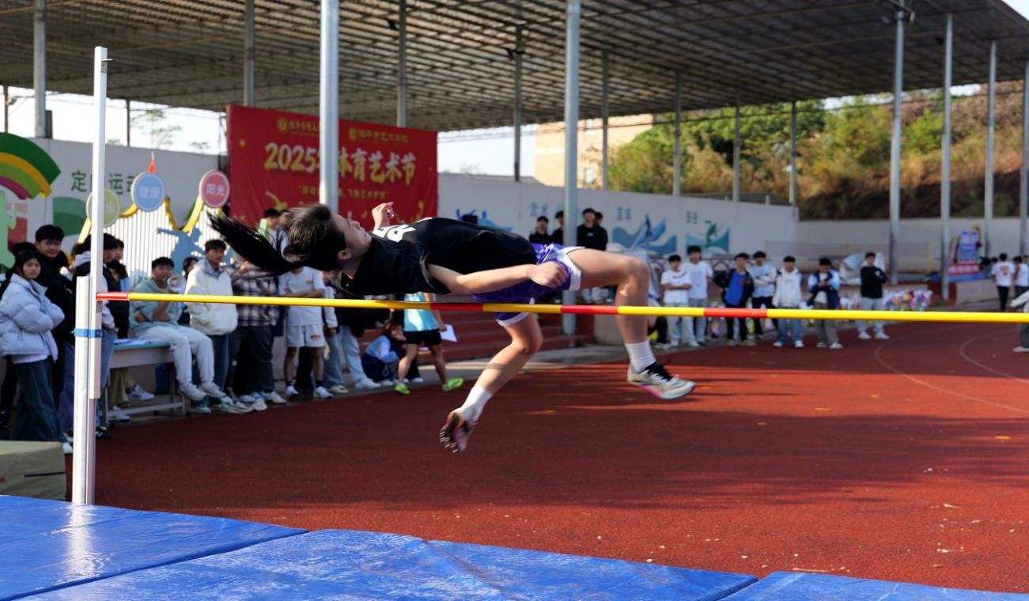
图 4：学校举办体育艺术节
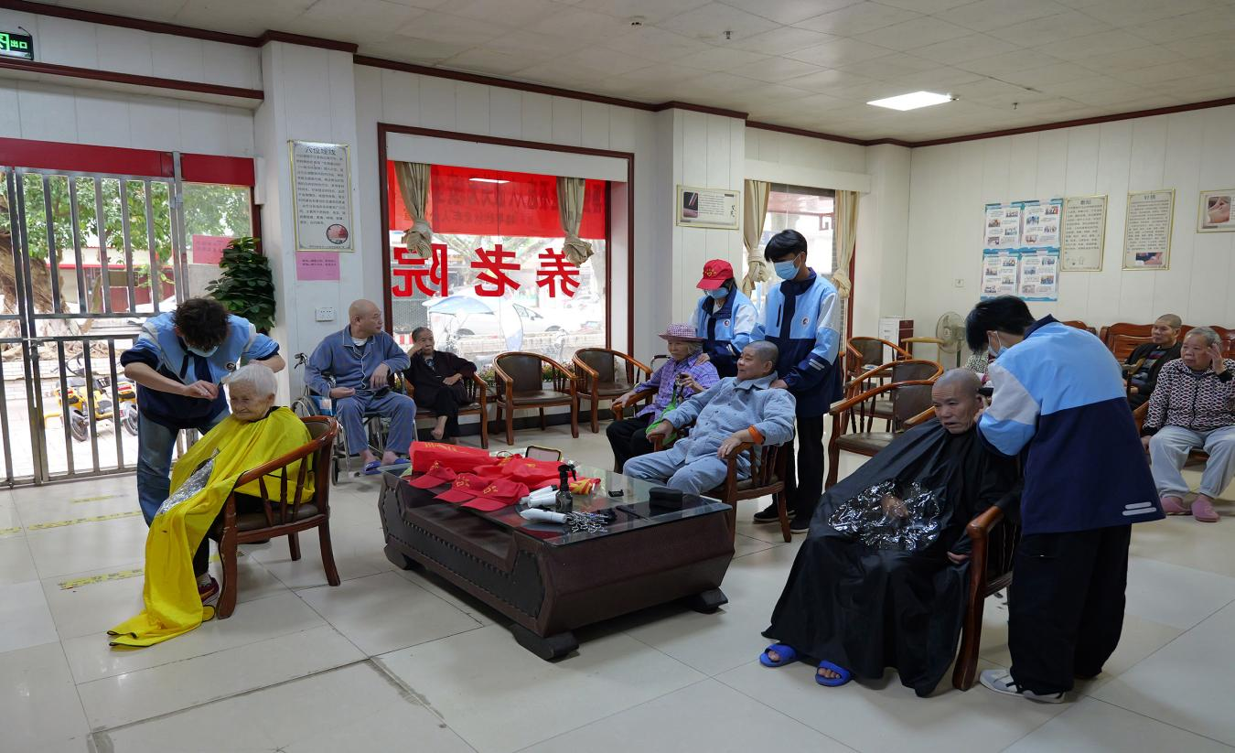
图 5：学校学生志愿者到养老院参加志愿者活动

学生发展融通的实践成效等
就业情况：2025年我校毕业生总人数407人，就业人数389人，直接就业人数199人，毕业生就业满意度达93.38％，毕业生初次就业率达95％以上。学校通过校企合作平台，毕业生可进入陶瓷制作、广告设计、烹饪餐饮、酒店等领域实习就业，实现专业对口就业比例持续提升。部分优秀毕业生在校毕业后，通过创业政策扶持独立开设餐饮店、服装厂、科技公司等企业，展现了出色的创业能力与创新精神。
升学情况：2025年我校共有190名毕业生升入高等院校继续深造，我校艺术类、体育类学生可通过全国统考升入本科院校，2025年我校学生参加全国统考本科录取89人，专科录取150人。其中本科录取院校包括天津财经大学、南宁师范大学、广西科技师范学院等区内外知名高校，专科录取院校涵盖柳州职业技术大学、广西机电职业技术学院、南宁职业技术大学等优质高职院校。
通过就业与升学两条主要路径，学校实现了学生发展的多元融通，既满足了行业企业对技术技能人才的迫切需求，也为学生未来的长远发展提供了广阔空间，充分体现了中等职业教育在人才培养中的灵活性与适应性。

服务贡献

服务国家战略
学校积极响应国家职业教育改革发展战略，贯彻落实《国家职业教育改革实施方案》和《关于推动现代职业教育高质量发展的意见》等文件精神，深化产教融合、校企合作，培养适应区域经济发展需要的高素质技术技能人才。围绕国家重点产业布局和区域支柱产业发展方向，我校精准对接新能源汽车、美术设计、现代服务业等领域，优化专业结构，新增新能源汽车检测与维修、艺术设计与制作、中餐烹饪等前沿专业，将课程内容与国家职业技能标准紧密对接，确保培养的人才具备扎实的专业技能和良好的职业素养。

服务行业企业
学校与桂平市南风广告装饰有限公司、桂平市红棉小区幼儿园、桂平市郁江畔幼儿园等企业建立校企合作关系，通过共建专业、协同育人、岗位实习等方式，共同开展专业教学与实践指导，推动人才培养模式创新，定期派遣教师到企业进行调研、学习和校企合作考察，深化产教融合。
除了服务本地企业，学校还积极与东莞市常丰海鲜餐饮有限公司、珠海世家子一哥餐饮管理有限公司等省外优质企业进行合作，并根据企业需求，调整人才培养方案，开展专业技能培养，输送大批优质实习生与毕业生开展实习或就业工作，有效提升了学生的职业适应能力和就业竞争力。

服务地方发展
学校立足桂平市文化艺术产业发展需求，培养美术绘画、工艺美术制作等领域的实用型专业人才。学校依托桂平地方民族风俗特色，新增设戏曲表演专业，聘请非物质文化遗产传承人给学生上课，推动民族文化技艺传承，服务地方文化事业发展。

文化传承

工匠精神
学校注重培养学生的工匠精神，通过技能大赛、实训实践等方式，培养学生精益求精、追求卓越的职业素养。学校组织学生参加绘画比赛、音乐舞蹈技能大赛等活动，以赛促学、以赛促教，提升学生的专业技能和职业素养。

红色文化
学校建立中共桂平市艺术学校党支部委员会，定期组织参观黄日葵纪念馆、祭拜先烈活动等红色教育活动，传承红色基因，赓续红色血脉。学校开展＂抗美援朝＂主题系列活动，强化学生爱国主义教育。

中华传统优秀文化
学校依托桂平地方民族风俗特色，新增设戏曲表演专业，建有专门的戏曲表演专业实训室、民族文化体验中心等，聘请非物质文化遗产传承人给学生上课，推动民族文化技艺传承。学校开展丰富多彩的民族文化活动，如壮族＂三月三＂系列文化教育活动，让学生在活动中感受中华文化的魅力。
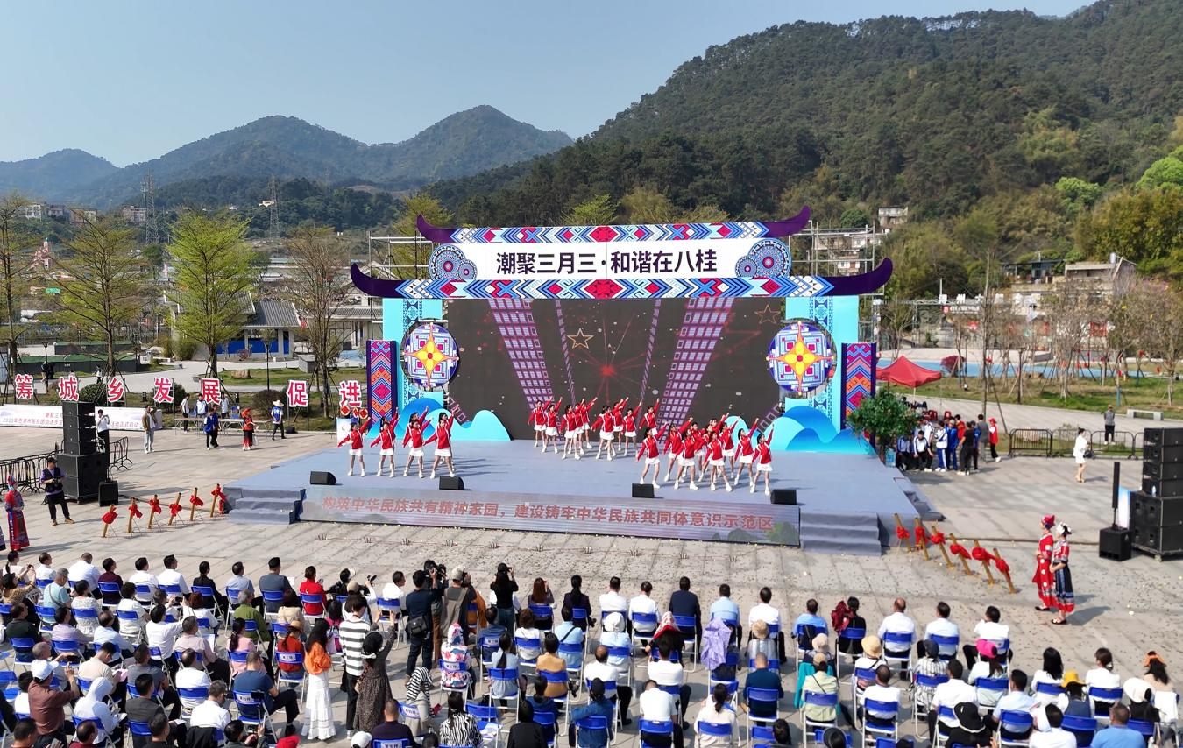
图 6：学校学生参加壮族＂三月三＂系列文化教育活动

校园文化和地方文化
学校依托桂平地方民族风俗特色、西山佛教文化和桂平市武术之乡的文化传承，学校组织各类民族特色的兴趣小组，开展丰富多彩的民族文体活动。桂平市是有名的武术之乡，有着丰富多样的民族文化，利用这一优势资源，学校成立桂平市艺术学校武术协会。除此，学校绘画专业、戏曲表演专业和计算机平面设计专业的教学内容把桂平市地方的民族传统文化融入课堂，让学生们热爱民族传统文化，推动学校各民族学生之间营造团结友爱氛围，同时也为本地区民族传统文化的传承与民族团结贡献力量。
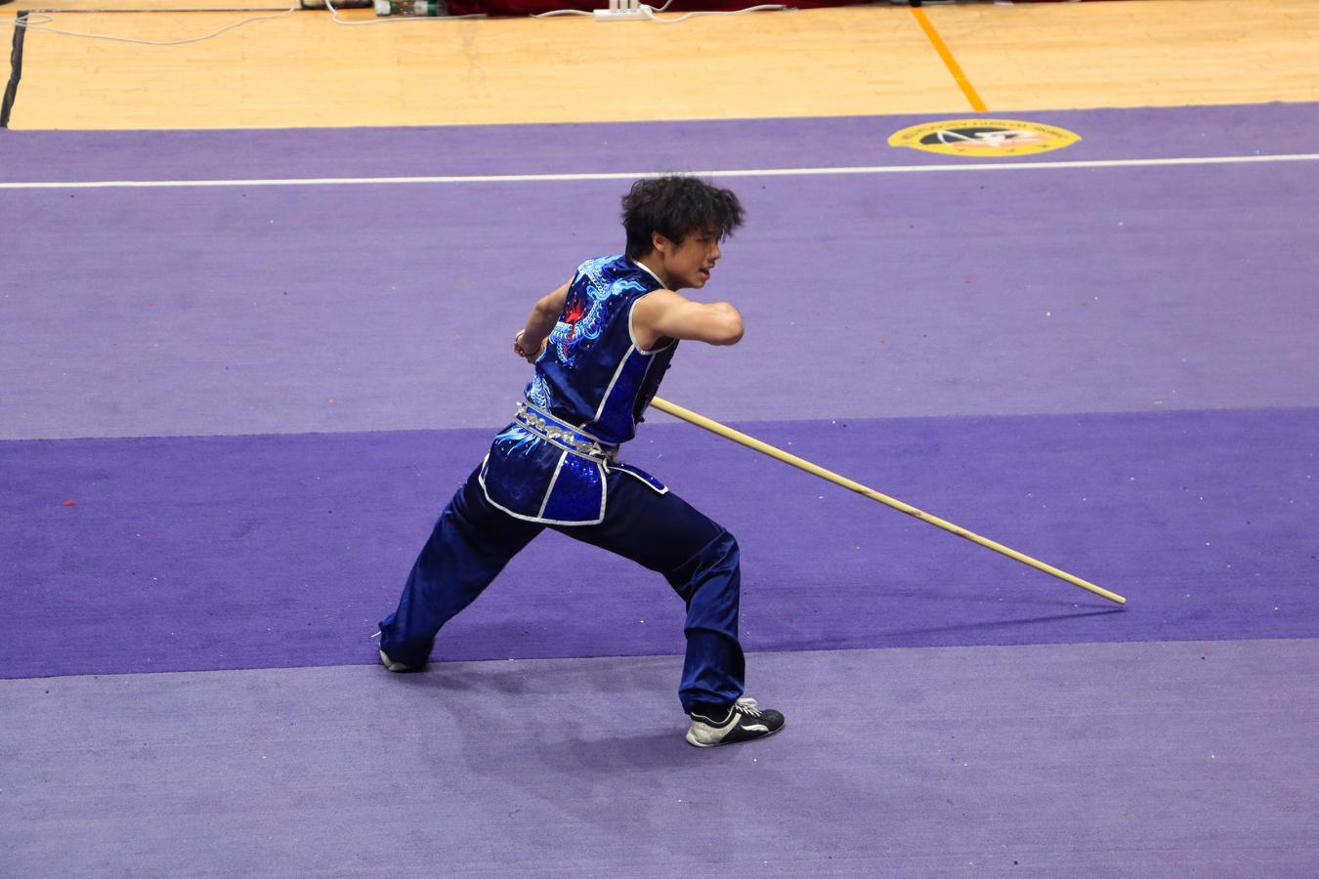
图 7：学生到广西民族大学参加区十四届武术项目比赛

产教融合

机制建设
学校建立产教融合、校企合作机制，与桂平市社坡镇艺精陶瓷坊、桂平市郁江畔幼儿园等企业建立校企合作关系。学校派遣教师到企业进行调研和校企合作考察，深化产教融合。

资源建设
学校建有6000多平方各专业实训基地，配备先进的实训设备。学校与企业共建实训基地，将企业真实工作场景引入校园，为学生提供真实的实训环境。学校聘请行业企业技术专家及高校艺术类专家作兼职教师，充实师资队伍。
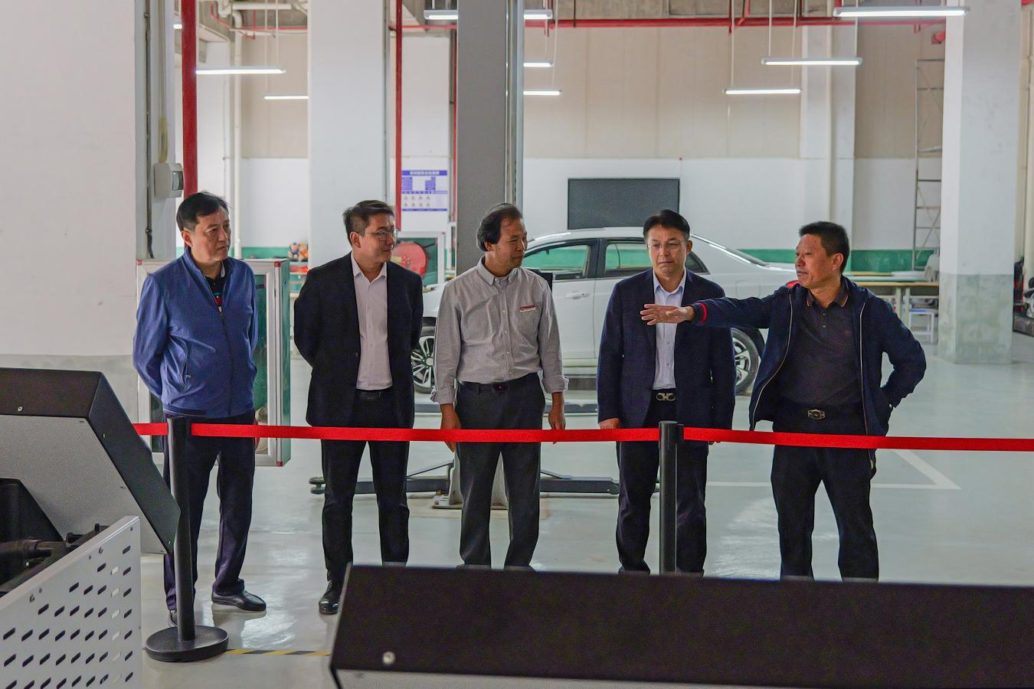
图 8：广西交通技师学院专家组到校指导新能源汽车专业建设

协同育人
学校与企业协同育人，共同制定人才培养方案，将企业真实案例、工作流程融入教学内容。学校组织学生到企业实习实践，提高学生的实践能力和职业素养。学校通过校企合作，为学生提供就业岗位，实现毕业即就业。

发展保障

党建引领
学校建立中共桂平市艺术学校党支部委员会，坚持以党建为统领，落实立德树人根本任务。学校定期组织党员教师开展红色教育活动，强化思想政治引领，发挥党员的先锋模范作用。

党组织建设
学校成立中共桂平市艺术学校党支部委员会，党支部设支部书记1人，副书记1人，纪律委员1人，组织委员1人；现有党员12人，预备党员2人，入党积极分子 2人。党组织设置符合相关要求。学校党支部按规定建立党组织，按期换届。按照中国共产党章程的规定开展党的活动，加强党的建设。党组织关系隶属于中国共产党桂平市委教育工作委员会。学校党支部管理体制清晰， 隶属关系明确，组织体系健全，按规定配备党组织负责人和党务工作者。

作用发挥
学校全面贯彻党的教育方针，坚持社会主义办学方向，落实立德树人根本任务，培养德智体美劳全面发展的社会主义建设者和接班人。在学校章程中明确党组织的设置形式、地位作用、职责权限参与决策机制和党务工作机构人员配备，经费保障等内容；在学校章程中体现党组建设情况、主要职责等内容。推进“双向进入、交叉任职”；党组织能按规定参与决策实施监督。党组织参与决策监督的机制完善，制度健全；落实“三会一课”制度。明确党务工作机构和党务工作人员；党组织书记通过法定程序进入学校董（理）事会，党组织班子成员按照学校章程进入行政管理层。党组织班子成员进入学校监督机构。涉及党的建设、思想政治工作和德育工作的事项， 由党组织会议研究决定；涉及教师引进、课程建设、教材选用、学术活动。对外交流等教育教学重要事项，党组织要把好政治关。

政策落实
学校严格按照《民办教育促进法》、《实施条例》和《中等职业学校设置》的要求，严格执行国家的法律、法规依法办学。学校严格按照审批程序依法履行学校名称、办学地址、法人确定等手续，受教育行政部门指导监督。学校办学许可证、收费许可证、民办非企业登记证（三证统一）、食品经营证、餐饮许可证等五证齐全。
认真贯彻落实《国家职业教育法》，坚守质量立足点，唱响发展主旋律。一是加强职业教育法规政策宣传，广泛宣传国家大力发展职业教育的政策及免学费政策，教育引导广大学生和家长树立正确的教育观、人才观和就业观，提高社会对职业教育的认同感。 二是突出社会主义核心将敬业精神、诚信、爱国主义教育贯穿于教学过程中，落实立德树人的任务。
学校全面学习领悟《国家职业教育改革实施方案》精神，推动《关于推动现代职业教育高质量发展的意见》落地，着重抓好调整定位，中等职业教育是职业教育的起点而不是终点，推动中职学校多样化发展，从单纯“以就业为导向”转变为“就业与升学并重”，抓好符合职业教育特点的升学教育，在保障学生技术技能培养质量的基础上，加强文化基础教育，打开中职学生的成长空间，让中职学生就业有能力、升学有优势、发展有通道，这既是党和政府的要求，也是人民群众的迫切期望，更是产业发展对人才层次高移的现实需要。同时，加快实施中职学校办学条件达标建设项目，推动学校职业教育高质量发展。

专项实施
学校主管单位是贵港市教育局，在贵港市教育局和桂平市教 育局的指导下开展工作，学校重度重视，严格执行，积极配合完成自治区、市政府、教育局下达的各种政策、工作任务，并根据 工作开展情况，研究和解决在职业教育发展过程中遇到的困难和 问题，提出促进贵港市职业教育改革与发展的意见和建议，完善了 我市的职业教育政策体系，为职业教育事业发展提供了有力支持 和保障，协同推进贵港市职业教育工作健康发展。
学校认真贯彻党和国家资助政策，为保证每个学生都能顺利完成学业，我校加强了学生资助发放工作的管理，完善了学生资助各项制度，取得了一定实效。2025年度全国资助系统填报免学费人数为2500人、助学金562 人，自治区奖学金 24 人，国家奖学金 1人， 家庭经济困难大学新生入学资助 25人， 校内助学金 4人，系统填报人数均为我校实际在校生。
表 1 桂平市艺术学校 2024－2025年学生资助情况表
桂平市艺术学校 2024－2025 年学生资助情况表
 |  |  | 单位：人次、万元
学校名称 | 学生资助项目 |  | 资助年度
学校名称 |  |  | 2024年 | 2025年
桂平市  艺术学校 | 国家免学费 | 免学费人次 | 2781 | 2500
桂平市  艺术学校 | 国家免学费 | 免学费总金额 | 506.8 | 463.9
桂平市  艺术学校 | 国家助学金 | 助学金人次 | 683 | 562
桂平市  艺术学校 | 国家助学金 | 助学金总金额 | 61.35 | 71.58
桂平市  艺术学校 | 自治区人民政府中等职业教育奖学金 | 获奖学生人次 | 24 | 24
桂平市  艺术学校 | 自治区人民政府中等职业教育奖学金 | 奖学金总金额 | 4.8 | 4.8
桂平市  艺术学校 | 中等职业教育国家奖学金 | 获奖学生人次 | 2 | 1
桂平市  艺术学校 | 中等职业教育国家奖学金 | 奖学金总金额 | 1.2 | 0.6
桂平市  艺术学校 | 家庭经济困难大学新生入学资助 | 资助人次 | 33 | 25
桂平市  艺术学校 | 家庭经济困难大学新生入学资助 | 资助总金额 | 1.9 | 1.45
桂平市  艺术学校 | 校内助学金 | 资助人次 | 7 | 4
桂平市  艺术学校 | 校内助学金 | 资助总金额 | 0.75 | 0.66

质量保证
坚持以习近平新时代中国特色社会主义思想为指导，深入学习贯彻党的二十大精神，认真落实中共中央办公厅、国务院办公厅印发的《关于推动现代职业教育高质量发展的意见》及《实施巩固中等职业教育基础地位专项行动（2022—2025 年）》的通知精神，以推进学校办学条件达标建设、加快专业群建设等主要任务为抓手，着力夯实基础、补齐短板，不断深化改革、激发活力，加快构建纵向贯通、横向融通的现代职业教育体系，不断提升职业教育办学水平，进一步巩固职业教育重要基础地位。
学校建立质量保证体系，定期开展教学质量监测与评价。学校建立教师考核制度，每年进行教师考核，建立健全教师培训制度。学校建立学生满意度调查制度，定期开展学生满意度调查，及时改进教育教学工作。

经费保障
学校建立经费投入长效机制，确保学校经费投入稳步提高。学校财务情况按正常的财务会计报告制度执行，并自觉接受上级行政部门进行正常的财务监督和审计。学校从无违法违规，无跨年度收费，没有发生收退费纠纷等现象。
学校高度重视中职教育的创新与持续发展，建立经费投入长效机制，确保学校经费投入稳步提高。2025年度，学校共投入经费 1320.13万元，其中师资培训支出21.32万元；设备设施购买、建设支出38.90万元；新建高铁站校区校舍建设支出612多万元。增加了电脑实训室等数字化校园等，学校的软、硬件设 施得到了进一步的升级，校园环境得到了改善，提升了教师的综合素质，为学校教育教学质量的提高提供有力保障。

面临挑战

面临挑战
- 招生困境突出，生源外流严重。这是我校当前最严峻的挑战之一。
- 师资建设乏力，人才引进困难。民办学校在引进高水平“双师型”教师、专业带头人和行业专家方面，缺乏政策吸引力。
- 发展支持不足。例如，专业设置与发展也基本依靠学校自身摸索。

原因分析及举措
- 师资队伍建设方面：创新用人机制和师资队伍建设机制，引进、聘请年富力强的专业骨干教师，调动现有教师的工作积极性；完善教师培养培训体系，以＂双师型＂教师队伍建设为重点，培养理论过关、技能技术过硬的师资队伍。
- 就业稳定工作方面：继续加强就业指导，从学生价值取向和就业观念引导、职业生涯规划设计、职业道德养成、职业判断和选择能力等方面进行精准的就业指导；及时跟踪回访，及时和企业沟通、及时做好学生心理疏导工作；继续实行分层次就业，通过引入竞争机制，让学生珍惜就业机会；学生就业前要求家长到校，让家长协助学校、企业做好学生的就业稳定工作。
- 办学条件改善方面：积极争取上级支持，加大经费投入，改善办学条件；加强校企合作，争取企业支持，共建实训基地；扩大办学规模，提升办学条件。

